# **Thơ hay cho bé: Chủ đề động vật**

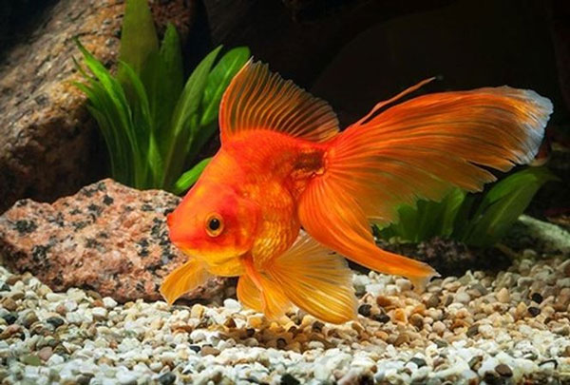

Những bài thơ về con vật, bài đồng dao về các con vật quen thuộc với trẻ như con cá, con gà, con chó, con mèo… ngắn gọn, dễ thuộc dưới đây sẽ giúp bé vừa tìm hiểu thế giới xung quanh vừa rèn luyện trí nhớ.  
**Chú Chim Sâu**

Lông mượt mà, mỏ nhỏ  
Đôi chân chuyền siêng năng  
Chim sâu luôn dậy sớm  
Gọi em cùng đánh răng  
Chim bắt sâu giỏi lắm  
Vừa bắt vừa hát hay  
Chồi non ươm mưa nắng  
Cứ lớn lên từng ngày  
Khuyên bé hãy như chim  
Siêng quét nhà, rửa bát  
Giúp bố mẹ đỡ phiền  
Miệng vui luôn ca hát.  
  
**Con Rắn**  
Nằm tận tít hang sâu  
Trong bóng đêm mờ ảo  
Có con rắn cuộn tròn  
Thành hình như quả bóng  
Lâu ngày thì bụng đói  
Thè lưỡi đợi tìm mồi  
Mắt liếc dọc liếc ngang  
Chờ chuột con chạy tới  
Vồ ngay bữa ăn ngon  
Nhưng sao chẳng thấy gì  
Rắn nằm im buồn bã

**Bài thơ về con cá**  
  
**Con cá vàng**  
Con cá vàng  
Bơi nhẹ nhàng  
Trong bể nước  
Đố ai bơi được  
Như con cá vàng

**Con cá chép**  
Đầy mình lợp ngói trắng  
Căng bụng quả bóng bay  
Đuôi quẫy tung tia nắng  
Miệng đớp vầng trăng đầy

**Rong và cá**  
Có cô rong xanh  
Đẹp như như tơ nhuộm  
Giữa hồ nước trong  
Nhẹ nhàng uốn lựơn  
Một đàn cá nhỏ  
Đuôi đỏ lụa hồng  
Quanh cô rong đẹp  
Múa làm văn công.

**Con cá vàng 2**  
Con cá vàng  
Quàng khăn lụa  
Giữ nước trong  
Cùng bạn múa

**Đàn ong vàng chăm chỉ**  
Ong vàng chăm chỉ  
Tìm mật cho đời  
Bay từ sáng sớm  
Đến lúc hoàng hôn  
Qua bao dặm đường  
Hoa thơm cỏ lạ  
Ong không mệt mỏi  
Đầy ắp mật thơm.

**Bài thơ về con bướm**  
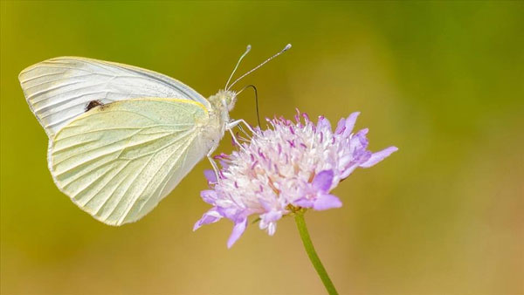  
**Đàn bướm**  
Bướm bay, bướm lượn  
Bướm đậu nhành hoa  
Khoe đôi cánh đẹp  
Rực rỡ muôn màu  
Bướm bay, bướm lượn  
Bướm đón mùa xuân  
Vàng xanh, đỏ tím  
Bướm bay rợp trời  
**Con bướm trắng**  
*Tác giả Nhược Thủy*  
Con bướm trắng  
Lượn cành hồng  
Gặp con ong  
Đang bay vội  
Bướm liền gọi  
Rủ đi chơi  
Ong trả lời:  
– Tôi còn bận  
Mẹ tôi dặn:  
Việc chưa xong  
Đi chơi rong  
Mẹ không thích.

**Bài thơ về con gà**  
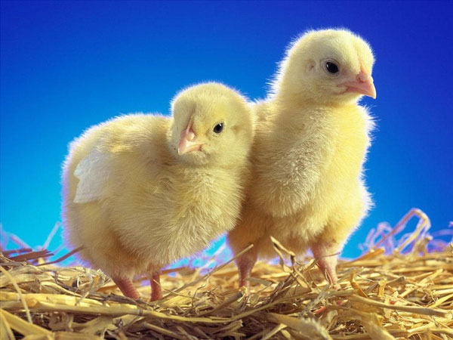  
**Chú gà con**  
Mẹ mua cho bé  
Mấy chú gà con  
Đứng trên mâm tròn  
Đua nhau mổ thóc  
Tốc.. tốc.. tốc.. tốc..  
**Chú Gà Trống Nhỏ**  
Chú gà trống nhỏ  
Cái mào màu đỏ  
Cái mỏ màu vàng  
Đập cánh gáy vang  
Dưới giàn bông bí  
Cái đuôi màu tía  
Óng mượt làm sao!  
Chú nhảy lên cao  
Ó ò o ó!

**Gà mẹ**  
Dắt con đi tìm mồi  
Được mồi lớn hay bé  
Đều dành cho con thôi  
Nếu trời đổ cơn giông  
Mẹ dang đôi cánh rộng  
Gọi con mình vào trong  
Mèo ăn hiếp con mình  
Gà vội tung chân... đá  
Mèo hoảng hồn, thất kinh  
Rèn cho con tìm mồi  
Luyện cho con bay nhảy  
Đến lớn rồi mới thôi!  
  
**Gà mẹ đếm con**  
Cục…cục…gà mẹ đếm  
Một, hai, ba và nhiều  
Đàn gà con vừa nở  
Chẳng biết là bao nhiêu  
Có hạt nắng bé xíu  
Vừa rơi trên nền nhà  
Thế là cả đàn gà  
Ùa lên tranh nhau nhặt  
Gà mẹ sợ con lạc  
Cục cục đuổi theo sau  
Phải bắt đầu đếm lại  
Một, hai, ba và nhiều.

**Bài thơ về con lợn (con heo)**  
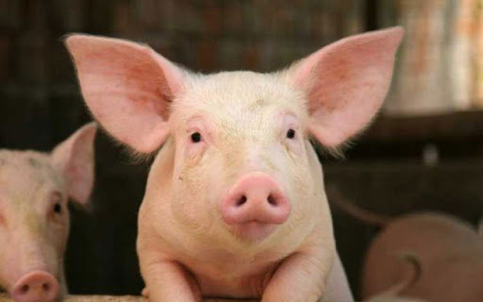  
**Chú heo con**  
Eng éc đằng sau nhà  
Heo nhỏ mẹ mới mua  
Đôi mắt ưa nhắm híp  
Cái mõm dài khó ưa!  
Làm nũng như con nít  
Nhưng được nết phàm ăn  
Cái đuôi dài xoăn tít  
Hay đai lại lăng xăng  
Heo con thích tắm nắng  
Sạch sẽ như trẻ con  
Ăn nhiều và mau lớn  
Yêu heo con nhiều hơn.

**Bài thơ về con mèo**  
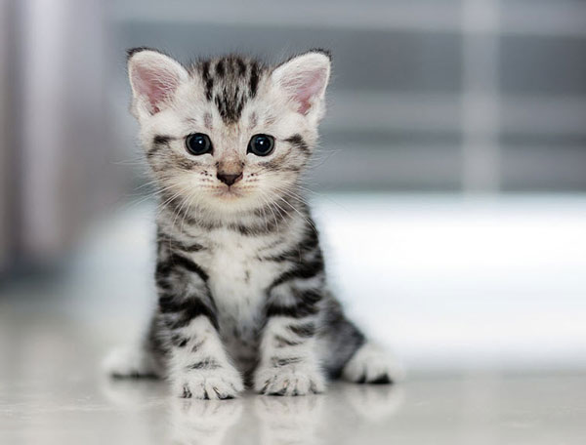  
**Mèo Con Đi Học**  
Hôm nay trời nắng chang chang  
Mèo con đi học chẳng mang thứ gì  
Chỉ mang một chiếc bút chì  
Và mang một mẩu bánh mì con con.

**Con mèo**  
Con mèo mà trèo cây cau  
Hỏi thăm chú chuột đi đâu vắng nhà  
Chú chuột đi chợ đằng xa  
Mua mắm mua muối giỗ cha chú mèo...!

**Bài thơ về con trâu cho trẻ mầm non**  
**Con trâu**  
Mình trần mưa nắng  
Quanh năm cần cù  
Suốt ngày lội ruộng  
Cày xong lại bừa  
Làm bao nhiêu vụ  
Lúa đồng vàng ươm  
Phần nguời hạt thóc  
Mình chì nhai rơm  
Suốt đời im lặng  
Chẳng nói gì hơn  
Chỉ cần hai tiếng  
“Nghé ọ!” gọi con.

**Bài thơ về con chó**  
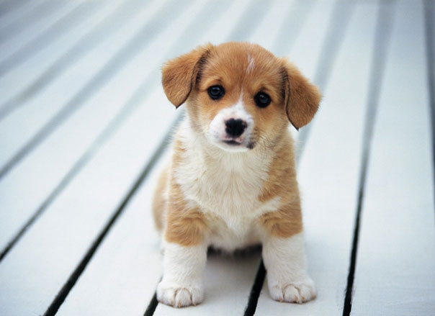  
**Cún con**  
Mẹ đem về chú cún con  
Em vui mừng chạy lon ton trong nhà  
Bộ lông của cún mượt mà  
Cái miệng chúm chím thật là dễ thương  
Em cho cún ngủ bên giường  
Giờ đây cún được yêu thương nhất nhà  
Cún con là một món quà  
Em được mẹ tặng vì là trò ngoan.

**THỎ TRẮNG**  
Mắt đỏ hồng  
Lông trắng muốt  
Tai dài dài  
Đuôi ngắn tẹo  
Chú Thỏ Trắng  
Ôm cà-rốt  
Chạy đi chơi  
Thỏ Trắng ơi  
Ngoan, ngoan nhé!